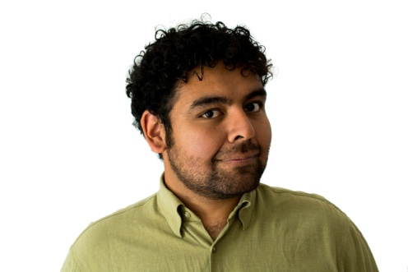**Ricardo Gutiérrez   
Fecha de nacimiento:** 15 Junio 1990 **Celular**: 2224-00-81-03  
**E-mail**: [ric.gutierrezcelaya@gmail.com](mailto:ric.gutierrezcelaya@gmail.com)  
**Demo reel vimeo:**[**https://vimeo.com/203938068**](https://vimeo.com/203938068)

**Formación académica**

*Licenciatura en Televisión   
Institución*: As Media centro de formación profesional *Generación* 2011

### Experiencia laboral

Editor de Vídeos Senior para la **agencia SENSEI MEDIA. (2017 – Actualidad)**

Editor de Vídeos institucionales y Realizador para **Audi México y Volkswagen.** **(2015- 2017)**

Post producción del **NUEVO IBIZA FR RED (SEAT/216)** [**Link aquí**](https://www.youtube.com/watch?v=MdTqAVuWrVg)

Realizador y post producción del promo **CARRERA TELCEL RED Puebla 2016** [Link](https://www.youtube.com/watch?v=QQs7GVdZlHE)

Editor para los programas de televisión “**Sin Rumbo Fijo” (Maz México/Azteca 2014 y 2015)** Temporadas Zacatecas y Nuevo León. [Link aquí](https://www.youtube.com/watch?v=RYXt5FBlLF0).

Editor para vídeos corporativos para compañías mineras y lubricantes **(Exxon Mobil México / 2015-2016)**

Jefe de Post producción para un Fashion film/documental durante el **Google Fashion Week (2015)** para Denisse Kuri [Aquí](https://www.youtube.com/watch?v=bpCPKvLRsTs&t=76s) (min 1:20)

Realizador de campo para **SAGARPA (Con los pies en la tierra, 2013)**

Practicante camarógrafo de estudio para **TV AZTECA Puebla 2008 – 2011**

**Habilidades**

Edición en **Adobe Premiere y Final Cut.** Manejo de **Cámaras DSLR y Cine Alta.** Animación en 2D y 3D con **After FX.** Audio e Iluminación en interiores y exteriores. Manejo de **Adobe Audition y Photoshop.**

**Referencias**

Manuel Duarte /**Jefe de Post Producción Spargo Estudios** – 2223 24 38 45  
Carlos Rosas / **Productor Creating Media** – 2221 34 52 64  
Hugo Pérez / **Productor Banano Estudio** – 2227 82 50 01

**Idiomas**

**Inglés:**  Oral – Avanzado Escrito – Avanzado

**Francés:**  Oral – Principiante Escrito – Principiante